«Поэтическая гостиная» (19.04.2019г.)
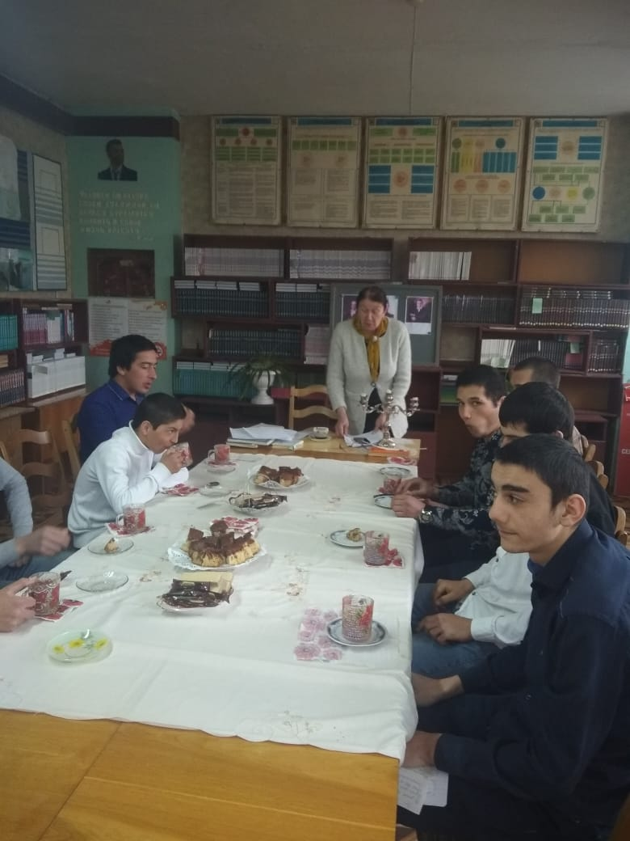
19 апреля 2019 года в читальном зале колледжа состоялась встреча читателей библиотеки за чашкой чая, на котором члены кружка любителей поэзии представили в рубрике «Поэтическая гостиная» творчество великих немецких поэтов-классиков: И.В. Гете, Ф. Шиллера и Г. Гейне.
Члены кружка читали стихи великих немецких поэтов на русском языке, а их руководитель, библиотекарь Казимова К.Г., организовавшая мероприятие, читала стихи на языке оригинала – немецком.
В «Поэтической гостиной» ребята затронули и влияние немецкой поэзии на развитие русской поэтической культуры.
Мир немецкой поэзии велик, красочен и разнообразен. «Сумрачный германский гений», по крылатому выражению А. Блока, наиболее мощно проявил себя именно в поэзии, философии и музыке. Среди множества талантливых немецких поэтов разных эпох особое место занимают И.В. Гете, Ф. Шиллер и Г. Гейне.
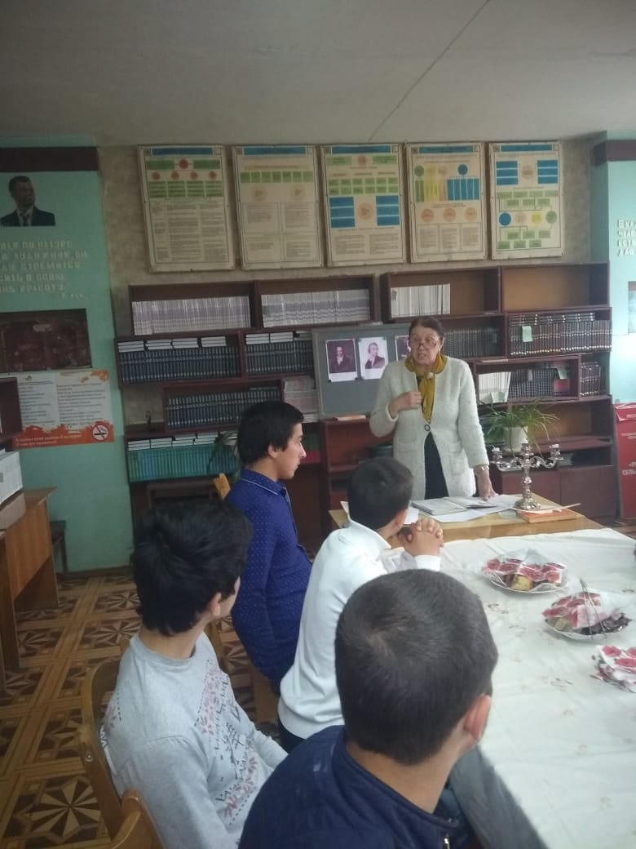
Их влияние на мировую, в т.ч. и на русскую литературу очень велико, они «помогли» становлению новой русской поэзии, начиная с А.С. Пушкина, его современников и далее Жуковскому, Тютчеву, Некрасову, Фету, Огареву, Тургеневу, Мею, Толстому (А.К.), Михайлову …
Было решено чаще проводить «Поэтические гостиные», посвященные поэтам как других стран, так и русским, российским, в т.ч и дагестанским.
В «Гостиной» приняли участие 25 человек.

